Đại học Đà Nẵng
TRƯỜNG CAO ĐẲNG CÔNG NGHỆ



ĐỒ ÁN CHUYÊN NGÀNH
CÔNG NGHỆ THÔNG TIN

Tên đề tài:
XÂY DỰNG WEBSITE CHO THUÊ PHÒNG TRỌ

-Nguyễn Hữu Anh Khoa

LỜI CẢM ƠN
Chúng em xin gửi lời cảm ơn chân thành và sâu sắc tới cô Nguyễn Thị Hà Quyên đã hướng dẫn, giúp đỡ chúng em trong suốt thời gian thực hiện đề tài .
Chúng em xin chân thành cảm ơn thầy cô bộ môn đã tận tình giảng dạy ,truyền đạt kiến thức cho chúng em trong các kỳ học vừa qua.
Xin chân thành cảm ơn tất cả bạn bè đã động viên,giúp đỡ chúng em trong thời gian học tập và hoàn thành đồ án .
Mặc dù đã cố gắng nhiều nhưng sẽ không thể tránh khỏi những thiếu sót. Chúng em kính mong nhận được sự góp ý của quý Thầy Cô và các bạn để hoàn thành tốt hơn nữa.

Sinh viên thực hiện
-Nguyễn Hữu Anh Khoa

lỜi cam đoan
Chúng tôi xin cam đoan :
- Những nội dung trong luận văn này do chúng em thực hiện dưới sự hướng dẫn của cô Nguyễn Thị Hà Quyên
- Mọi tham khảo trong luận văn đều được trích dẫn rõ ràng tên tác giả,tên công trình ,thời gian,địa điểm công bố.
- Mọi sao chép không hợp lệ, vi phạm quy chế đào tạo, hay gian trá, chúng em xin chịu hoàn toàn trách nhiệm .
Sinh viên, Nguyễn Hữu Anh Khoa
Lời nói đầu
Ngày nay, công nghệ thông tin đã có những bước phát triển mạnh mẽ theo cả chiều rộng và sâu. Máy tính điện tử không còn là một thứ phương tiện quý hiếm mà đang ngày càng trở thành một công cụ làm việc và giải trí thông dụng của con người, không chỉ ở công sở mà còn ngay cả trong gia đình.
Đứng trước vai trò của thông tin hoạt động cạnh tranh gay gắt, các tổ chức và các doanh nghiệp đều tìm mọi biện pháp để xây dựng hoàn thiện hệ thống thông tin của mình nhằm tin học hóa các hoạt động tác nghiệp của đơn vị.
Hiện nay các công ty tin học hàng đầu thế giới không ngừng đầu tư và cải thiện các giải pháp cũng như các sản phẩm nhằm cho phép tiến hành thương mại hóa trên Internet. Thông qua các sản phẩm và công nghệ này, chúng ta dễ dàng nhận ra tầm quan trọng và tính tất yếu của thương mại điện tử. Với những thao tác đơn giản trên máy có nối mạng Internet bạn sẽ có tận tay những gì mình cần mà không phải mất nhiều thời gian. Bạn chỉ cần vào các trang dịch vụ thương mại điện tử, làm theo hướng dẫn và click vào những gì bạn cần. Các nhà dịch vụ sẽ mang đến tận nhà cho bạn.
Ở Việt Nam cũng có rất nhiều doanh nghiệp đang tiến hành thương mại hóa trên Internet nhưng do những khó khăn về cơ sở hạ tầng như viễn thông chưa phát triển mạnh, các dịch vụ thanh toán điện tử qua ngân hàng chưa phổ biến nên chỉ dừng lại ở mức độ giới thiệu sản phẩm và tiếp nhận đơn đặt hàng thông qua web.
Để tiếp cận và góp phần đẩy mạnh sự phổ biến của thương mại điện tử ở Việt Nam, chúng em đã tìm hiểu và cài đặt phần mềm quản lí khách sạn.
Với sự hướng dẫn tận tình của Cô Nguyễn Thị Hà Quyên chúng em đã hoàn thành đồ án tốt nghiệp này. Tuy đã cố gắng hết sức tìm hiểu, phân tích thiết kế và cài đặt hệ thống nhưng chắc rằng không tránh khỏi những thiếu sót. Chúng em rất mong nhận được sự thông cảm và góp ý của quí Thầy cô.
Chúng em xin chân thành cảm ơn !

mỤc lỤc
Contents
mỤc lỤc 5
DANH MỤC TỪ VỰNG 8
CHƯƠNG 1. Nghiên cứu sơ bộ 1
1.1 Ý tưởng tin học hóa 1
CHƯƠNG 2. CƠ SỞ LÝ THUYẾT 2
2.1 Hệ quản trị cơ sở dữ liệu SQL Server 2
2.2 Ngôn ngữ lập trình…. 2
2.2.1 PHP 2
2.2.2 Java script 2
2.2.3 ASP.Net 2
2.2.4 Java 2
2.3 Phác thảo giao diện 2
CHƯƠNG 3. PHÂN TÍCH THIẾT KẾ 1
3.1 Phát biểu bài toán 1
3.2 Liệt kê Actor-Usecase 2
3.3 Xây dựng sơ đồ Usecase 4
3.4 Xây dựng sơ đồ hoạt động 4
3.4.1 Nhập sdt và nhập mã xác nhận 4
3.4.2 Đăng ký tài khoản chủ nhà 5
3.4.3 Đăng nhập 5
3.4.4 Đăng ký đặt chỗ 5
3.4.5 Hủy đăng ký đặt chỗ 5
3.4.6 Phản hồi phòng trọ 6
3.4.7 Xác thực tài khoản 6
3.4.8 Quá trình cập nhật thông tin phòng trọ 6
3.4.9 [ChuNha] cập nhật thông tin phòng trọ 7
3.4.10 [CTV] cập nhật thông tin phòng trọ của chủ nhà 7
3.4.11 Quá trình xem danh sách đăng ký đặt chỗ 7
3.4.12 [ChuNha] xem danh sách đăng ký đặt chỗ 7
3.4.13 [CTV] xem danh sách đăng ký đặt chỗ của chủ nhà 7
3.4.14 Duyệt thông báo 8
3.4.15 [CTV] duyệt thông báo của chủ nhà 8
3.4.16 Cập nhật thông tin cá nhân 8
3.4.17 Đăng ký CTV hỗ trợ 9
3.4.18 Hủy đăng ký CTV hỗ trợ 9
3.4.19 Tiếp nhận đăng ký hỗ trợ 9
3.4.20 Kiểm duyệt phòng trọ 10
3.4.21 Cấp tài khoản cộng tác viên 10
3.5 Phác thảo giao diện 11
3.6 Xây dựng sơ đồ class 11
3.7 Xây dựng sơ đồ tuần tự 12
3.7.1 Nhập sdt và nhập mã xác nhận 12
3.7.2 Đăng ký tài khoản chủ nhà 13
3.7.3 Đăng nhập 14
3.7.4 Đăng ký đặt chỗ 14
3.7.5 Hủy đăng ký đặt chỗ 15
3.7.6 Phản hồi phòng trọ 15
3.7.7 Xác thực tài khoản 16
3.7.8 Quá trình cập nhật thông tin phòng trọ 17
3.7.9 [ChuNha] cập nhật thông tin phòng trọ 18
3.7.10 [CTV] cập nhật thông tin phòng trọ của chủ nhà 18
3.7.11 Quá trình xem danh sách đăng ký đặt chỗ 19
3.7.12 [ChuNha] xem danh sách đăng ký đặt chỗ 19
3.7.13 [CTV] xem danh sách đăng ký đặt chỗ của chủ nhà 20
3.7.14 [ChuNha] duyệt thông báo 20
3.7.15 [CTV] duyệt thông báo của chủ nhà 21
3.7.16 Cập nhật thông tin cá nhân 22
3.7.17 Đăng ký CTV hỗ trợ 23
3.7.18 Hủy đăng ký CTV hỗ trợ 23
3.7.19 Tiếp nhận đăng ký hỗ trợ 24
3.7.20 Kiểm duyệt phòng trọ 25
3.7.21 Cấp tài khoản cộng tác viên 26
3.8 Xây dựng cơ sở dữ liệu 27
3.8.1 Sơ đồ ERD 27
3.8.2 Code tạo table và dữ liệu mẫu 27
3.8.3 Trigger 29
3.8.4 Dữ liệu trên các table 33

DANH MỤC TỪ VỰNG

ĐV-TN | Đoàn viên thanh niên
Use-Case | chức năng hệ thống
View | hướng nhìn
Use-case view | hướng nhìn chức năng
Logic view | hướng nhìn thiết kế
Process view | hướng nhìn xử lý
Component view | hướng nhìn thành phần
Deployment view | hướng nhìn bố trí
Notation | ký pháp
Process | tiến trình
CASE | công cụ hỗ trợ
Semantic | ngữ nghĩa
Diagram | sơ đồ
` Collaboration diagram | sơ đồ hợp tác
Communication diagram | sơ đồ giao tiếp
State machine diagram | sơ đồ máy trạng thái
State diagram | sơ đồ trạng thái
Sequence diagram | sơ đồ trình tự
Class diagram | sơ đồ lớp
Object diagram | sơ đồ đối tượng
Activity diagram | sơ đồ hoạt động
Component diagram | sơ đồ thành phần
Deployment diagram | sơ đồ bố trí
Package diagram | sơ đồ gói

Nghiên cứu sơ bộ

Ý tưởng tin học hóa
Hiện tại chưa có rất nhiều website cho thuê mặt bằng, cho thuê nhà, nhưng chưa có (hoặc rất ít) website đăng tin cho thuê phòng trọ. Thông tin về phòng trọ thường được các nhóm sinh viên tình nguyện cung cấp cho sinh viên khi mới nhập học, thông qua tờ rơi hoặc các trang mạng xã hội như facebook. Thông tin từ sinh viên tình nguyện và mạng xã hội thường không đủ để thuyết phục người cần thuê vì độ chính xác và minh bạch không cao, trong khi tờ rơi và quảng cáo thường bị các cơ quan quản lý môi trường xử phạt nên chủ nhà không có cách tiếp cận đến người cần thuê.
- Cần một website cho thuê phòng trọ uy tín

CƠ SỞ LÝ THUYẾT

Hệ quản trị cơ sở dữ liệu SQL Server

Ngôn ngữ lập trình….

PHP

Java script

ASP.Net

Java

Phác thảo giao diện

PHÂN TÍCH THIẾT KẾ

Phát biểu bài toán
Hiện nay, tại khu vực Phường Hòa Cường Bắc, Hòa Cường Nam, thuộc Quận Hải Châu, quanh khu vực này có rất nhiều trường Đại học, Cao đẳng như ĐH Ngoại Ngữ, ĐH Kiến trúc, CĐ Bách Khoa, CĐ Phương Đông và cũng có rất nhiều phòng trọ cho thuê. Tuy vị trí địa lý khá gần trường đại học nhưng vẫn có sinh viên của trường thuê phòng trọ ở rất xa, một số vì không tìm được phòng trọ ưng ý nên chọn phương án ở nhà của mình và ngày ngày phải đi học rất xa, trên dưới 10 km có trường hợp xa hơn. Trong khi ở đây vẫn có các sinh viên của các trường như Đại học Kinh tế thuê phòng. Nguyên nhân cho tình trạng này là do sinh viên chưa tiếp cận được với nguồn thông tin về phòng trọ. Đa số sinh viên biết được phòng trọ thông qua truyền miệng, giới thiệu bởi bạn bè cùng học. Vì vậy, các chủ nhà trọ ở cần một giải pháp cho việc tuyên truyền thông tin cho thuê của mình đến tất cả các sinh viên đang theo học ở các trường lân cận. Giải pháp hiệu quả nhất là tin học hóa việc tuyên truyền thông tin.
Hiện tại có rất nhiều trang web cho đăng tin tại Việt Nam, nổi bật nhất là chotot.com. Người dùng muốn đăng tin mua bán hoặc cho thuê sản phẩm gì chỉ việc chọn loại sản phẩm, viết thông tin đi kèm và đính kèm hình ảnh (nếu có). Nhưng mỗi một mặt hàng tuyên truyền thì yêu cầu những thông tin cụ thể, trong khi chotot.com chỉ yêu cầu giá chứ không yêu câu rõ về thông tin đặt thù của từng loại, ngời dùng muốn cung cấp thông tin nào là tùy họ. Vậy nên, yêu cầu đặt ra cần có một trang web đăng các thông tin uy tín, đầy đủ và chính xác về phòng trọ. Trang web sẽ đăng các thông tin về loại phòng, địa chỉ, giá tiền, hình ảnh,… nhằm cung cấp thông tin trực quan để sinh viên không cần phải ra khỏi nhà cũng có thể có được.
Các chủ nhà trọ muốn đăng tin chỉ cần đăng ký một tài khoản miễn phí trên trang web, cung cấp và xác thực sđt là có thể đăng tin. Sau khi thông tin được đăng lên, các công tác viên hoặc quản trị viên sẽ kiểm duyệt độ xác thực của tin được đăng và sẽ gẵn nhãn đã duyệt. Tất cả các tin đăng dù đã duyệt hay chưa duyệt đều được hiễn thị trên trang web, tuy nhiên sẽ được phân thành 2 mục là đã duyệt và chưa duyệt để khách hàng có thể dễ dàng chọn được các thông tin chính xác nhất (đã qua kiểm duyệt).
Quản trị viên có thể kiểm duyệt tất cả các phòng trọ. Công tác viên thì sẽ nhận được danh sách các phòng cần kiểm duyệt tùy theo khu vực của phòng trọ (thường là trùng với khu vực mà cộng tác viên đã đăng ký trong tài khoản).
Tài khoản của cộng tác viên có thể do quản trị viên cung cấp hoặc được quản trị viên nâng cấp từ tài khoản chủ nhà thành tài khoản cộng tác viên.
Đối với các chủ nhà trọ không có trình độ về công nghệ thông tin, không biết sử dụng máy tính có thể liên hệ với quản trị viên hoặc công tác viên thông qua sđt trên trang web để được tạo tài khoản và hỗ trợ đăng tin giúp. Nếu có người thuê, chủ nhà sẽ trả một ít tiền hoa hồng cho cộng tác viên. Trường hợp này, sđt của phòng trọ sẽ hiển thị sđt của công tác viên thay vì số điện thoại của chủ nhà. Khi khách hàng đã đồng ý thuê, cộng tác viên sẽ đích thân dẫn khách đến nhà trọ để làm hợp đồng thuê nhà và nhận tiền hoa hồng. Nếu chủ nhà đã có tài khoản và cũng có trình độ công nghệ thông tin nhưng lại không có khả tiếp cận được với internet thường xuyên, khách hàng cũng có thể đăng ký cộng tác viên hỗ trợ. Trên trang web cũng hỗ trợ cho chủ nhà chức năng đăng ký cộng tác viên hỗ trợ.
Khi khách hàng đọc thông tin về các phòng trọ, nếu muốn biết sđt để liên hệ, khách hàng bấm vào nút hiển thị sđt để nhìn thấy sđt thoại và hệ thống sẽ tự động cập nhật lượt click. Các phòng trọ có số lượt click/ tháng thấp sẽ được tạm ẩn và sẽ có tin nhắn báo cho chủ nhà biết. Chủ nhà cũng có thể chủ động ẩn phòng trọ nếu có người đã thuê phòng.
Nếu khách hàng chưa liên hệ được với cộng tác viên hoặc chủ nhà nhưng vẫn muốn thuê phòng trọ đó, khách hàng có thể đăng ký đặt chỗ bằng sdt của mình. Khách sẽ nhận được mã xác nhận thông qua tin nhắn, khách hàng nhập mã xác nhận lên trang web để hoàn tất thủ tục đặt chỗ. Mỗi sdt chỉ được đăng ký đặt chỗ 1 lượt. Sau 24h, sđt đã đăng ký sẽ được mở khóa để khách hàng đăng ký đặt chỗ ở một phòng trọ khác. Sdt của khách hàng cũng sẽ được mở khóa khi công tác viên hoặc chủ nhà bấm hiển thị sdt trong danh sách khách đăng ký đặt chỗ để liên hệ với khách hàng. Khách hàng có thể tự mở khóa sđt của mình sau 30p bằng cách bấm vào nút “Hủy đăng ký đặt chỗ”, nhập sđt và nhập mã xác nhận.
Khách hàng còn có thể phản hồi phòng trọ đối với tất cả phòng trọ (đã duyệt hoặc chưa duyệt) nếu thấy có dấu hiệu bất thường. Thủ tục phản hồi, khách hàng nhập sđt của mình sau đó viết phản hồi và nhập mã xác thực nhận được thông qua tin nhắn. 1 sđt có thể phản hồi 3 tin/ngày và 10 tin/tháng. Phòng trọ sau khi bị phản hồi 3 lần sẽ bị tạm ẩn và cộng tác viên sẽ liên hệ với chủ nhà hoặc khách hàng phản hồi để xử lý. Nếu khách hàng có dấu hiệu phá hoại, sđt của khách hàng sẽ bị khóa trên hệ thống 1 tháng.
Quản trị viên và cộng tác viên cũng có thể phản hồi phòng trọ mà không cần xác thực và không bị giới hạn số lượt phản hồi.
Mọi người đều có thể xem phản hồi của mọi phòng trọ.

Liệt kê Actor-Usecase
- ChuNha -> KhachHang
1.1) Xác thực tài khoản
1.1.1) Nhập sdt và nhập mã xác nhận
1.2) Cập nhật thông tin phòng trọ (ref 1.1)
1.3) Xem danh sách đăng ký đặt chỗ (ref 3.5)
1.4) Duyệt thông báo
1.5) Đăng ký CTV hỗ trợ
1.6) Hủy đăng ký CTV hỗ trợ (ref 1.5)
1.6.1) Nhập sdt và nhập mã xác nhận
1.7) Cập nhật thông tin cá nhân
- Cộng tác viên (CTV) -> ChuNha
2.1) Tiếp nhận đăng ký hỗ trợ (ref 1.5)
2.2) Cập nhật thông tin phòng trọ của chủ nhà
2.3) Xem danh sách đăng ký đặt chỗ của chủ nhà
2.4) Kiểm duyệt phòng trọ (ref 1.2 or 2.2)
2.5) Duyệt thông báo của chủ nhà
- KhachHang
3.1) Xem thông tin
3.2) Đăng ký tài khoản Chủ nhà
3.2.1) Nhập sdt và nhập mã xác nhận (Kích Hoạt tài khoản)
3.3) Đăng nhập
3.4) Phản hồi phòng trọ (ref 1.2 or 2.2)
3.4.1) Nhập sdt và nhập mã xác nhận
3.5) Đăng ký đặt chỗ (ref 1.2 or 2.2)
3.5.1) Nhập sdt và nhập mã xác nhận
- Admin -> CTV
4.1) Cấp tài khoản cộng tác viên

Xây dựng sơ đồ Usecase
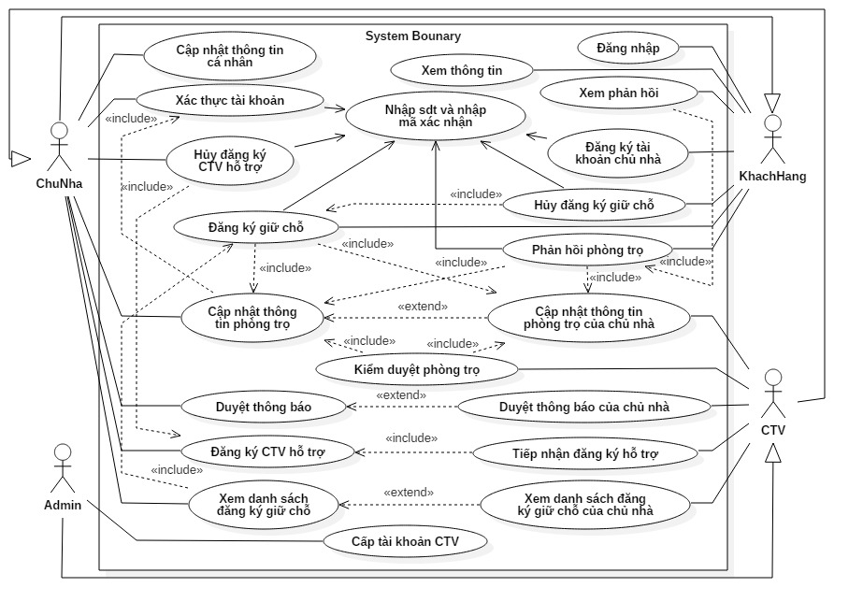

Xây dựng sơ đồ hoạt động

Nhập sdt và nhập mã xác nhận
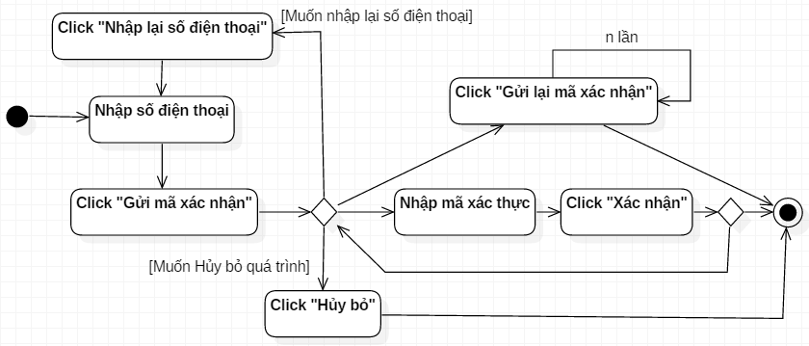

Đăng ký tài khoản chủ nhà
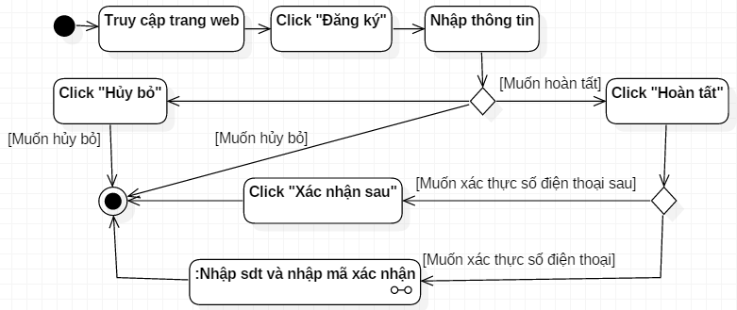

Đăng nhập
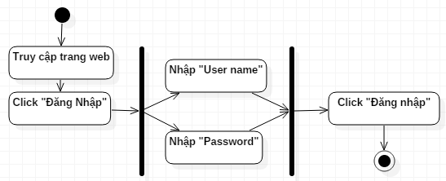

Đăng ký đặt chỗ
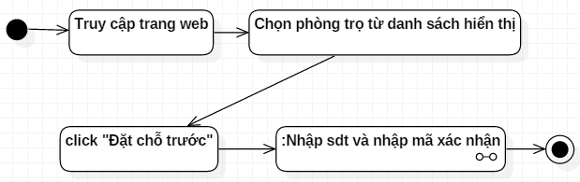

Hủy đăng ký đặt chỗ
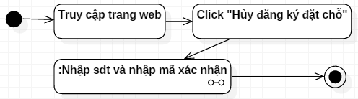

Phản hồi phòng trọ
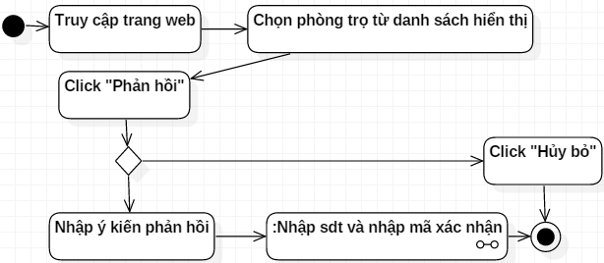

Xác thực tài khoản
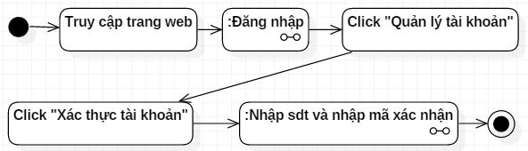

Quá trình cập nhật thông tin phòng trọ
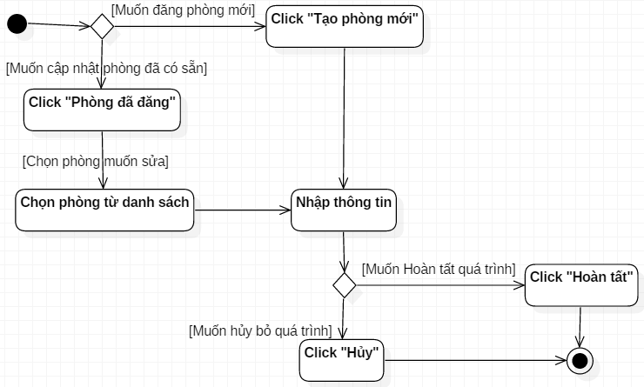

[ChuNha] cập nhật thông tin phòng trọ
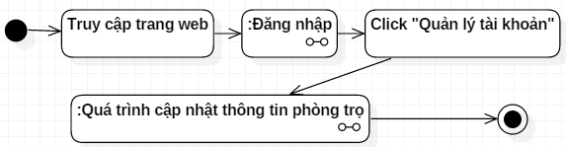

[CTV] cập nhật thông tin phòng trọ của chủ nhà
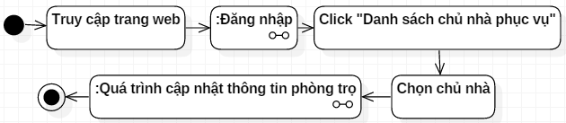

Quá trình xem danh sách đăng ký đặt chỗ
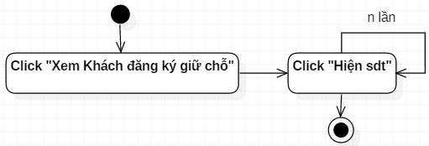

[ChuNha] xem danh sách đăng ký đặt chỗ
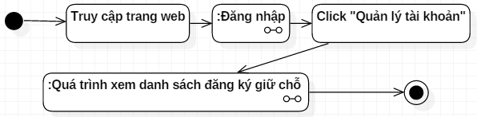

[CTV] xem danh sách đăng ký đặt chỗ của chủ nhà
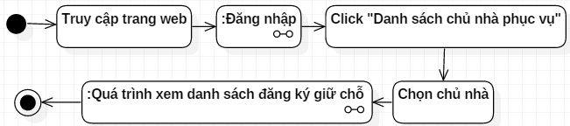

Duyệt thông báo
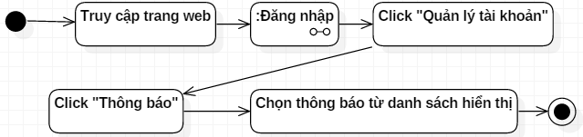

[CTV] duyệt thông báo của chủ nhà
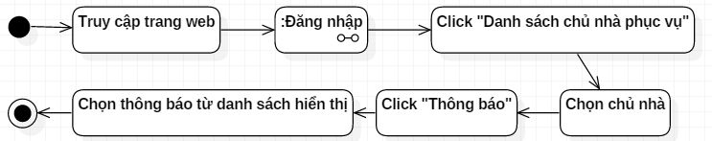

Cập nhật thông tin cá nhân
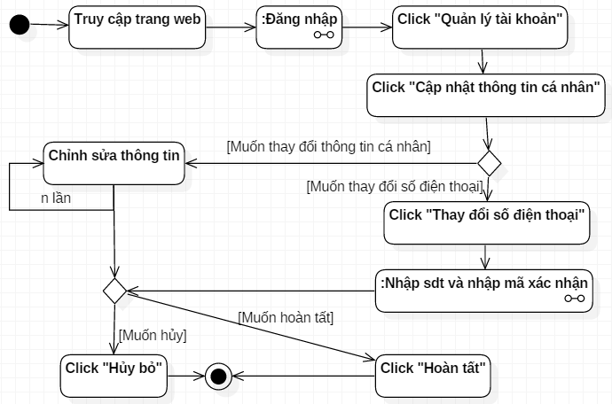

Đăng ký CTV hỗ trợ
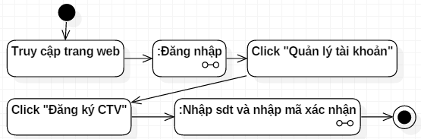

Hủy đăng ký CTV hỗ trợ
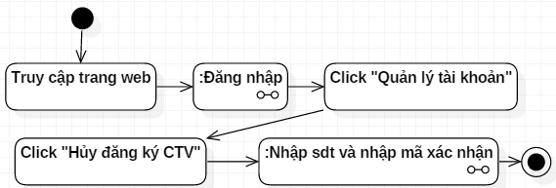

Tiếp nhận đăng ký hỗ trợ
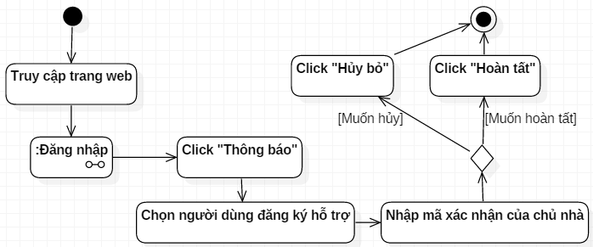

Kiểm duyệt phòng trọ
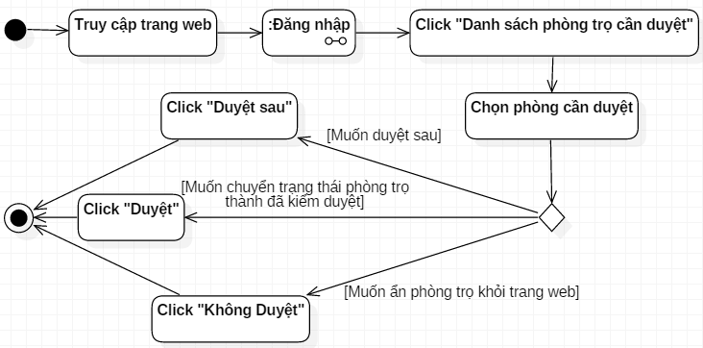

Cấp tài khoản cộng tác viên
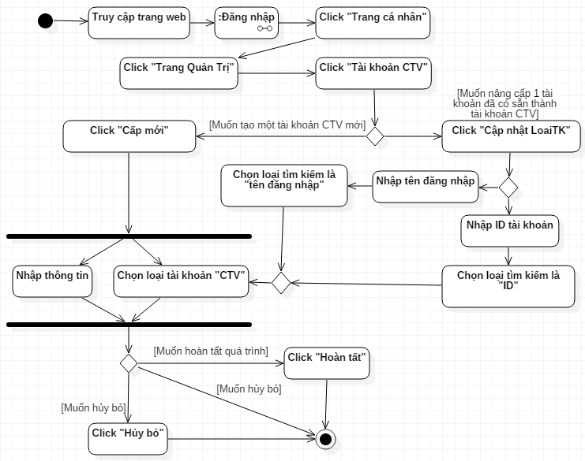

Phác thảo giao diện

Xây dựng sơ đồ class
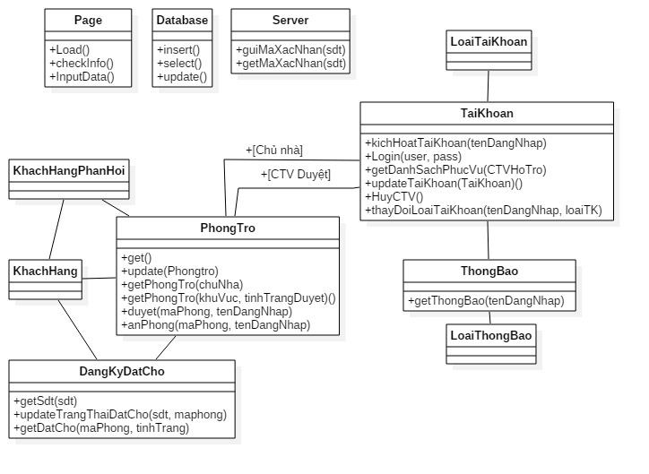

Xây dựng sơ đồ tuần tự

Nhập sdt và nhập mã xác nhận
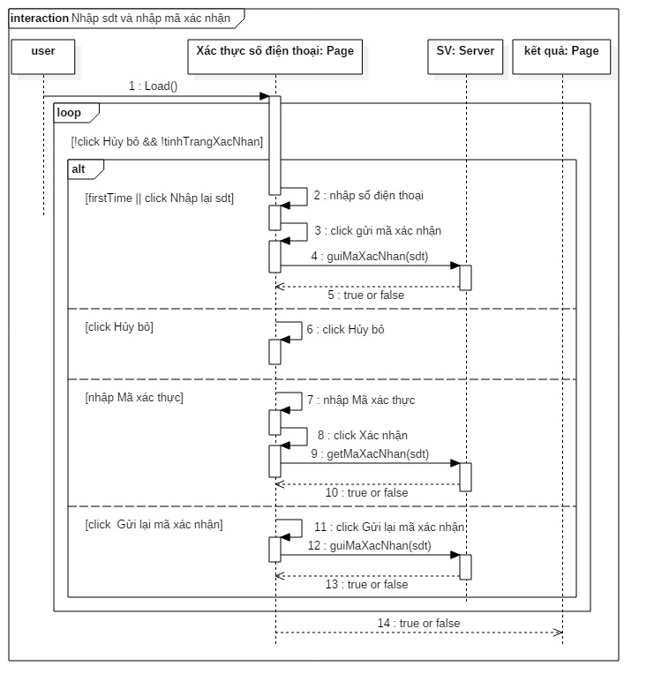

Đăng ký tài khoản chủ nhà
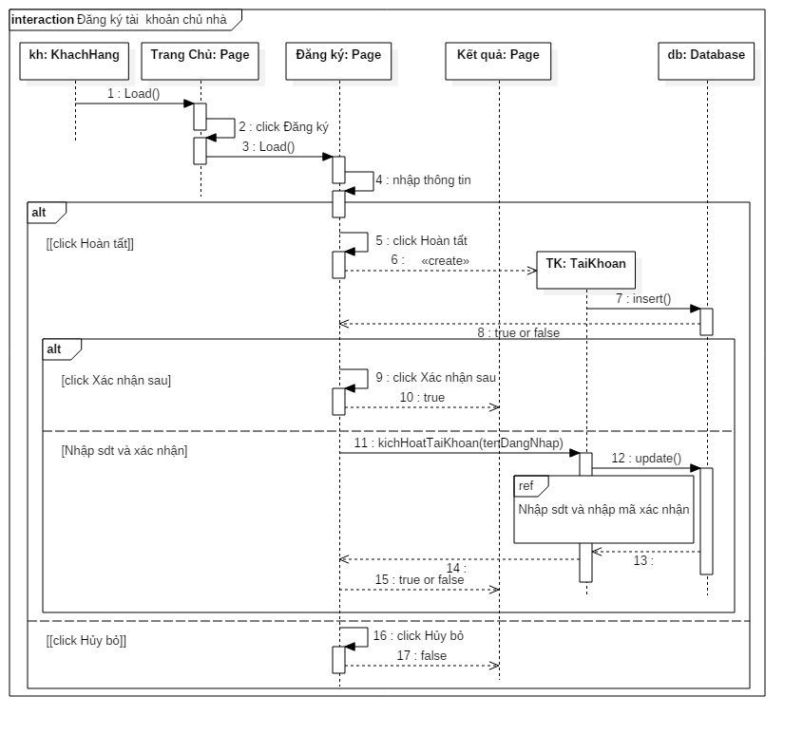

Đăng nhập
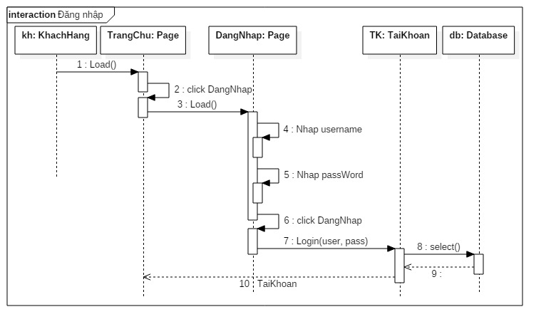

Đăng ký đặt chỗ
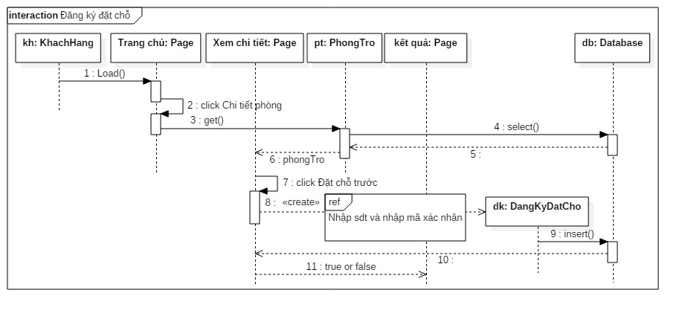

Hủy đăng ký đặt chỗ
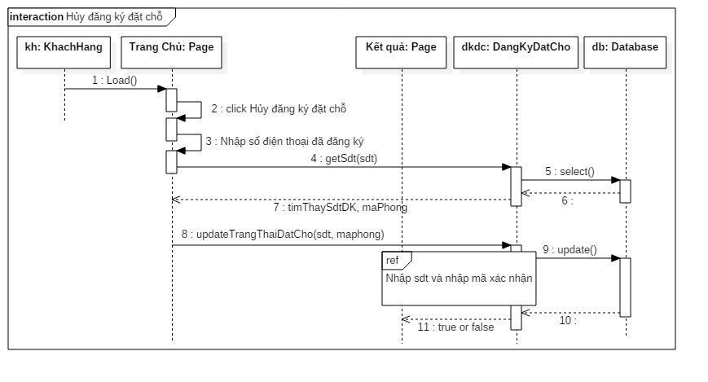

Phản hồi phòng trọ
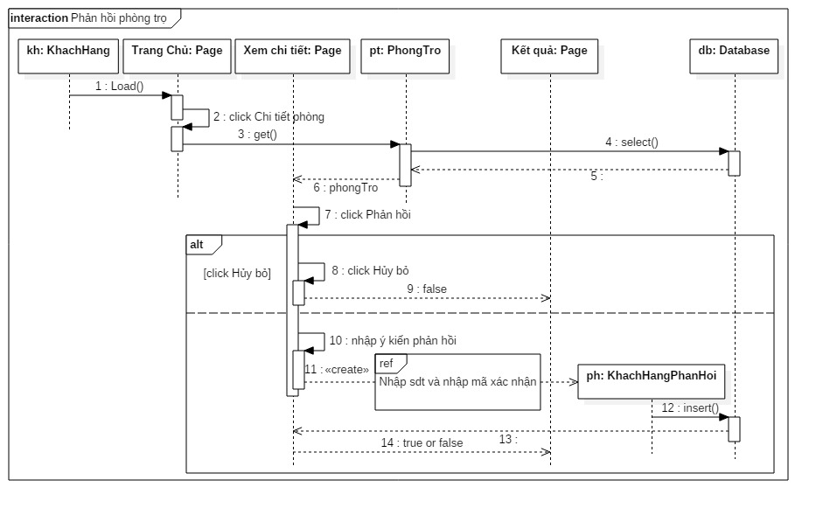

Xác thực tài khoản
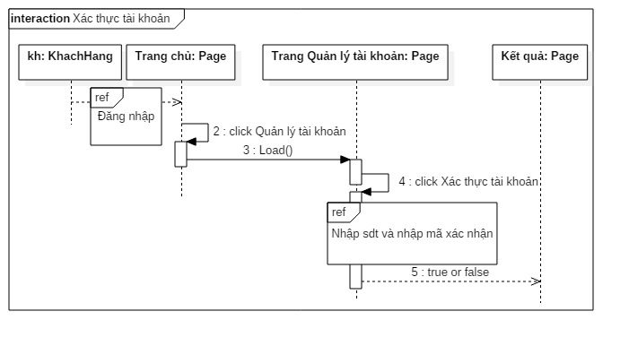

Quá trình cập nhật thông tin phòng trọ
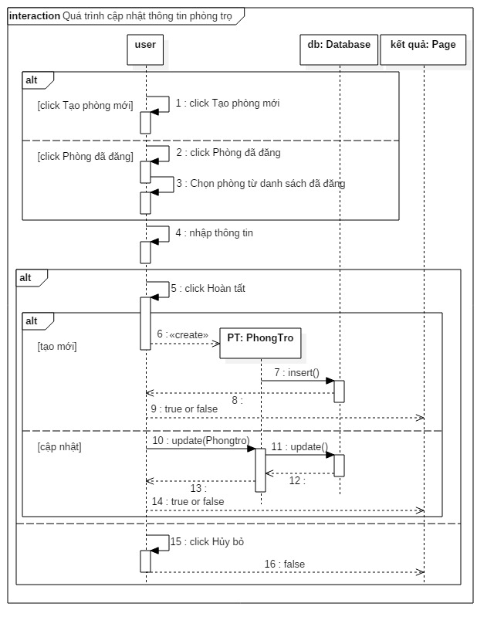

[ChuNha] cập nhật thông tin phòng trọ
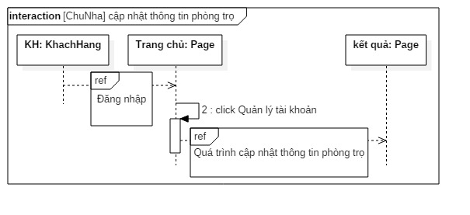

[CTV] cập nhật thông tin phòng trọ của chủ nhà
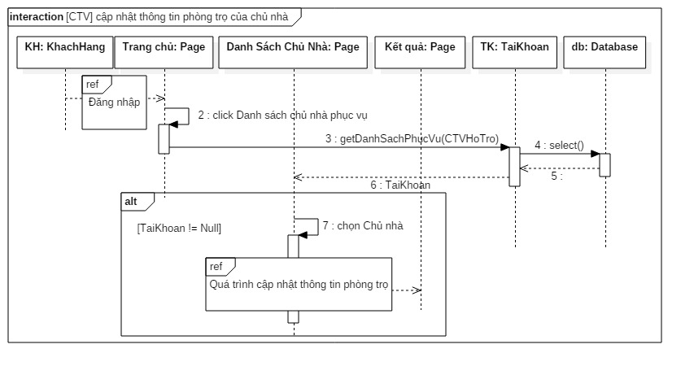

Quá trình xem danh sách đăng ký đặt chỗ
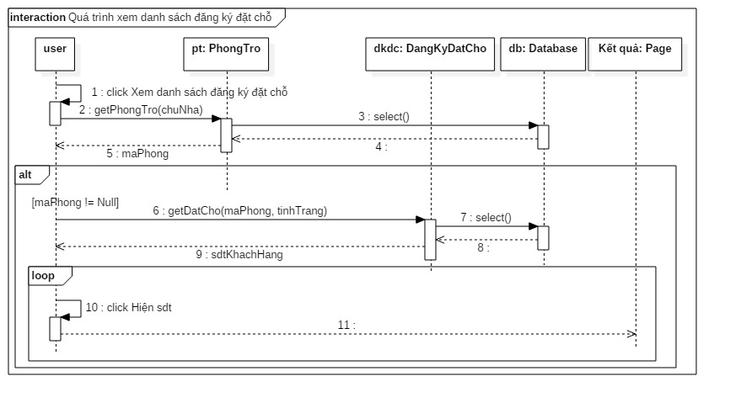

[ChuNha] xem danh sách đăng ký đặt chỗ
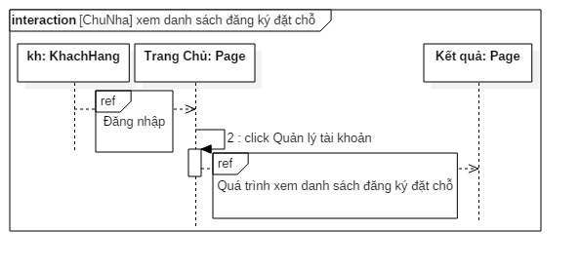

[CTV] xem danh sách đăng ký đặt chỗ của chủ nhà
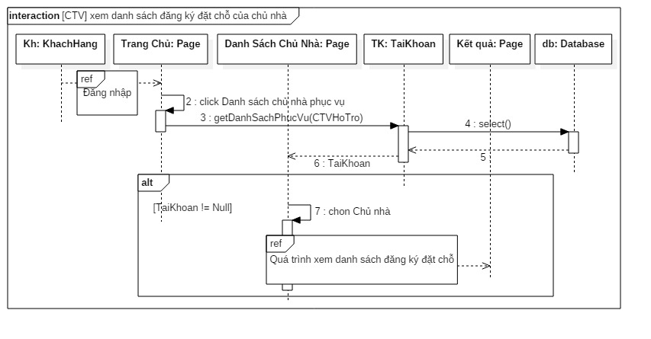

[ChuNha] duyệt thông báo
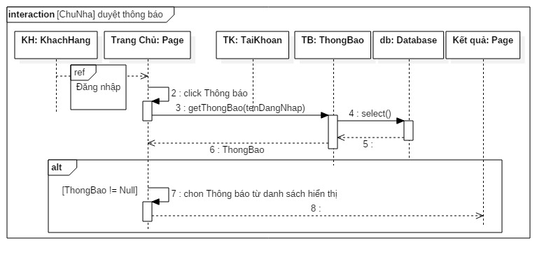

[CTV] duyệt thông báo của chủ nhà
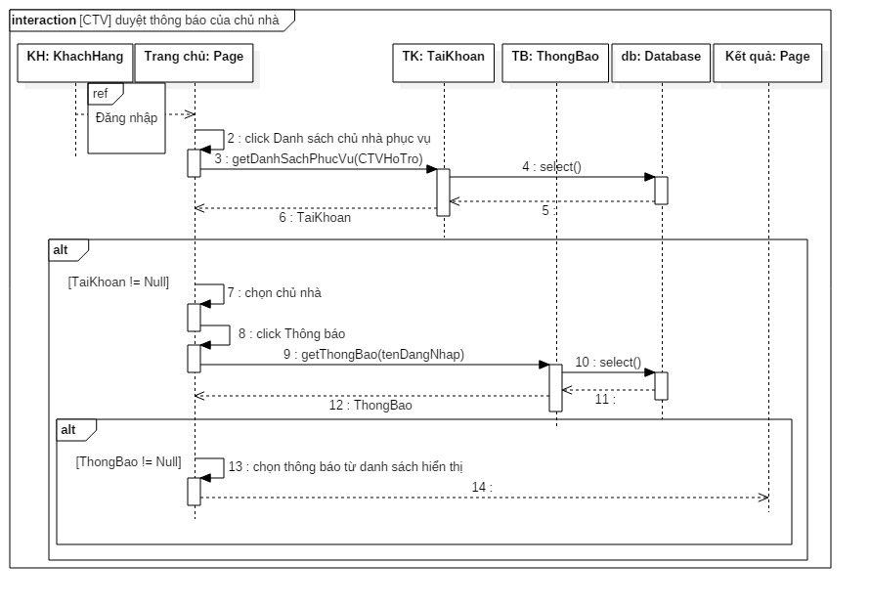

Cập nhật thông tin cá nhân
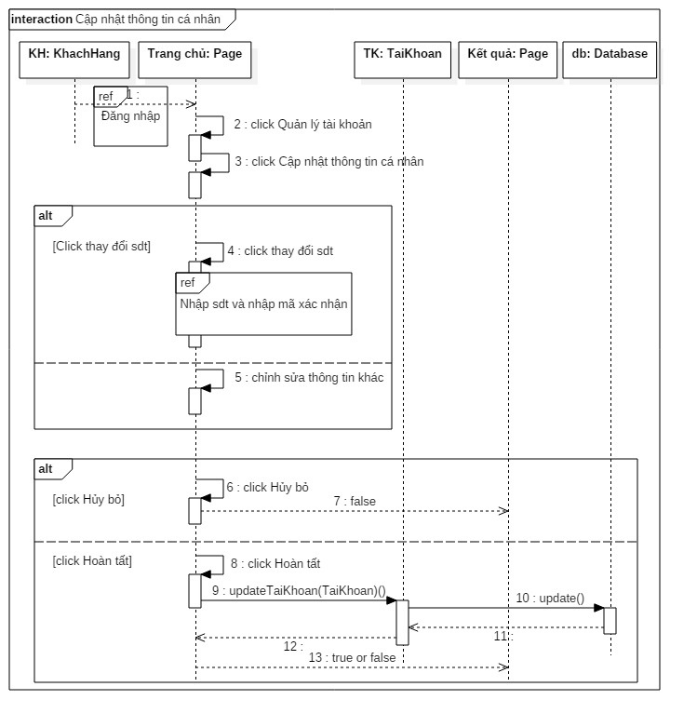

Đăng ký CTV hỗ trợ
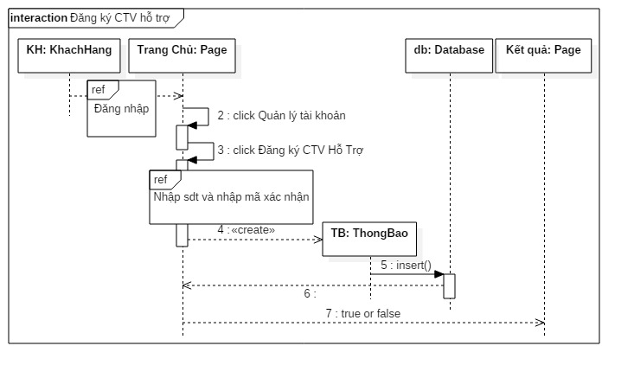

Hủy đăng ký CTV hỗ trợ
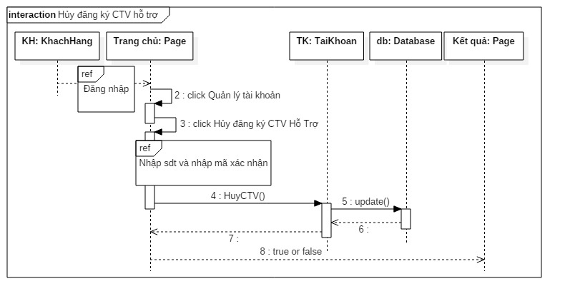

Tiếp nhận đăng ký hỗ trợ
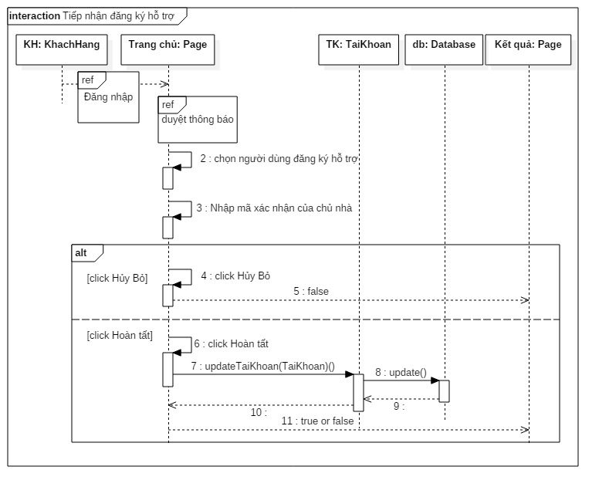

Kiểm duyệt phòng trọ
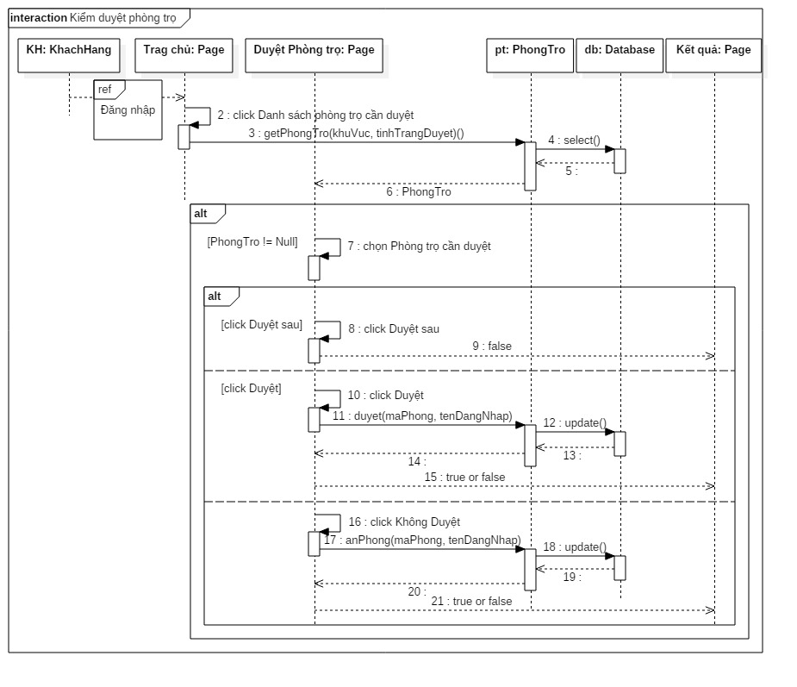

Cấp tài khoản cộng tác viên
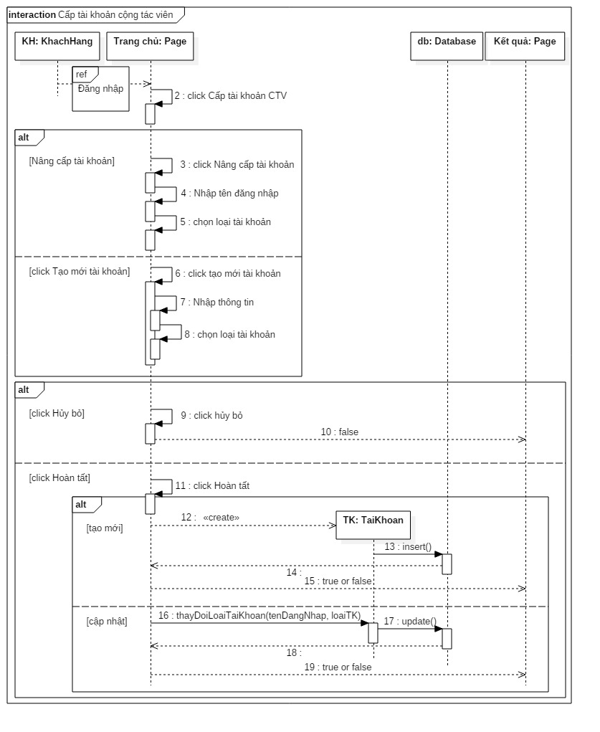

Xây dựng cơ sở dữ liệu

Sơ đồ ERD
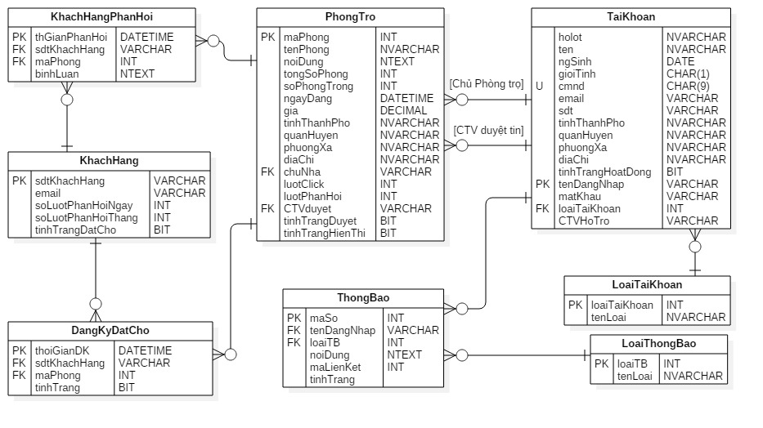

Code tạo table và dữ liệu mẫu
create database NhaTro
go
use NhaTro
go

create table LoaiTaiKhoan(
loaiTK int identity(1,1) primary key,
tenLoai nvarchar(50) not null
)
go
SET IDENTITY_INSERT [dbo].[LoaiTaiKhoan] ON
insert into LoaiTaiKhoan(loaiTK, tenLoai) values(1, N'Chủ Nhà')
insert into LoaiTaiKhoan(loaiTK, tenLoai) values(2, N'CTV')
insert into LoaiTaiKhoan(loaiTK, tenLoai) values(3, N'Admin')
SET IDENTITY_INSERT [dbo].[LoaiTaiKhoan] OFF
go

create table TaiKhoan(
holot nvarchar(50) not null,
ten nvarchar(10) not null,
ngSinh date,
gioiTinh char(1) default('U') check(gioiTinh in ('M','F','U')) not null,
cmnd char(9) unique check (isnumeric(cmnd)=1),
email nchar(50),
sdt varchar(11) check (isnumeric(sdt)=1),
tinhThanhPho nvarchar(50),
quanHuyen nvarchar(50),
phuongXa nvarchar(50),
diachi nvarchar(50),
tinhTrangHoatDong bit default(0),
tenDangNhap varchar(100) primary key,
matkhau nchar(16) not null,
loaiTK int foreign key references LoaiTaiKhoan(loaiTK),
CTVHoTro varchar(100) foreign key references TaiKhoan(tendangNhap),
)
go

create table LoaiThongBao(
loaiTB int identity(1,1) primary key,
tenLoai nvarchar(50)
)
go
SET IDENTITY_INSERT [dbo].[LoaiThongBao] ON
insert into LoaiThongBao(loaiTB, tenLoai) values(1, N'TaiKhoan')
insert into LoaiThongBao(loaiTB, tenLoai) values(2, N'PhongTro')
SET IDENTITY_INSERT [dbo].[LoaiThongBao] OFF
go

create table ThongBao(
maSo int identity primary key,
tenDangNhap varchar(100) foreign key references TaiKhoan(tendangNhap),
loaiTB int foreign key references LoaiThongBao(loaiTB),
noiDung ntext,
maLienKet int,
tinhTrang bit default(0)
)
go

create table KhachHang(
sdtKhachHang varchar(11) check (isnumeric(sdtKhachHang)=1) primary key,
email varchar(50),
soLuotPhanHoiNgay int default(0),
soLuotPhanHoiThang int default(0),
tinhTrangDatCho bit default(0)
)
go

create table PhongTro(
maPhong int identity(1,1) primary key,
tenPhong nvarchar(50) not null,
noiDung ntext,
tongSoPhong int default(1),
soPhongTrong int default(1),
ngayDang datetime default(getdate()),
gia decimal(18,0) default(0) not null,
tinhThanhPho nvarchar(50),
quanHuyen nvarchar(50),
phuongXa nvarchar(50),
diachi nvarchar(50),
chuNha varchar(100) foreign key references TaiKhoan(tenDangNhap),
luotClick int default(0),
luotPhanHoi int default(0),
CTVduyet varchar(100) foreign key references TaiKhoan(tenDangNhap),
tinhTrangDuyet bit default(0),
tinhTrangHienThi bit default(0),
)
go

create table DangKyDatCho (
maPhong int foreign key references PhongTro(maPhong),
sdtKhachHang varchar(11) foreign key references KhachHang(sdtKhachHang),
thoiGianDK datetime default(getdate()) primary key,
tinhTrang bit default(0)
)
go

create table KhachHangPhanHoi(
thGianPhanHoi datetime default(getdate()) primary key,
sdtKhachHang varchar(11) foreign key references KhachHang(sdtKhachHang),
maPhong int foreign key references PhongTro(maPhong),
binhLuan ntext
)
Go

Trigger
-- Cập nhật PhongTro(luotPhanHoi), KhachHang(soLuotPhanHoiNgay, soLuotPhanHoiThang)
-- và ThongBao()
--khi insert table KhachHangPhanHoi
create trigger CapNhatLuotPhanHoiInsert on KhachHangPhanHoi for insert
as
begin
declare @thGianPhanHoi datetime, @maPhong int, @sdtKhachHang varchar(11),
@soluot int, @soLuotPhanHoiNgay int, @soLuotPhanHoiThang int,
@tenDangNhap nvarchar(100), @tenPhong nvarchar(50),
@thongbao nvarchar(255)
declare cs cursor for select thGianPhanHoi, maPhong, sdtKhachHang
from inserted
open cs
fetch next from cs into @thGianPhanHoi, @maPhong, @sdtKhachHang
while @@FETCH_STATUS = 0
begin
select @soluot = luotPhanHoi from PhongTro where maPhong = @maPhong

update PhongTro set luotPhanHoi = @soluot+1
where maPhong = @maPhong

select @soLuotPhanHoiNgay = soLuotPhanHoiNgay,
@soLuotPhanHoiThang = soLuotPhanHoiThang
from KhachHang
where sdtKhachHang = @sdtKhachHang

if(@soLuotPhanHoiNgay < 3)
update KhachHang set soLuotPhanHoiNgay = @soLuotPhanHoiNgay + 1
where sdtKhachHang = @sdtKhachHang
if(@soLuotPhanHoiThang < 10)
update KhachHang set soLuotPhanHoiThang = @soLuotPhanHoiThang + 1
where sdtKhachHang = @sdtKhachHang

select @tenDangNhap = chuNha, @tenPhong = tenPhong
from PhongTro
where maPhong = @maPhong

select @thongbao = N'Phòng ' + @tenPhong + N' của bạn có 1 lượt bình luận'
insert into ThongBao(tenDangNhap, loaiTB, noiDung, maLienKet)
values (@tenDAngNhap, 2, @thongbao, @maPhong)

fetch next from cs into @thGianPhanHoi, @maPhong, @sdtKhachHang
end
close cs
deallocate cs
end
go
-- Cập nhật PhongTro(luotPhanHoi), KhachHang(soLuotPhanHoiNgay, soLuotPhanHoiThang)
-- và ThongBao()
--khi delete table KhachHangPhanHoi
create trigger CapNhatLuotPhanHoiDelete on KhachHangPhanHoi for delete
as
begin
declare @thGianPhanHoi datetime, @maPhong int, @sdtKhachHang varchar(11),
@soluot int, @soLuotPhanHoiNgay int, @soLuotPhanHoiThang int,
@tenDangNhap nvarchar(100), @tenPhong nvarchar(50),
@thongbao nvarchar(255)
declare cs cursor for select thGianPhanHoi, maPhong, sdtKhachHang
from deleted
open cs
fetch next from cs into @thGianPhanHoi, @maPhong, @sdtKhachHang
while @@FETCH_STATUS = 0
begin
update PhongTro set luotPhanHoi = @soluot-1
where maPhong = @maPhong

if(@soLuotPhanHoiNgay > 0)
update KhachHang set soLuotPhanHoiNgay = @soLuotPhanHoiNgay - 1
where sdtKhachHang = @sdtKhachHang
if(@soLuotPhanHoiThang > 0)
update KhachHang set soLuotPhanHoiThang = @soLuotPhanHoiThang - 1
where sdtKhachHang = @sdtKhachHang

fetch next from cs into @thGianPhanHoi, @maPhong, @sdtKhachHang
end
close cs
deallocate cs
end
go
-- Cập nhật KhachHang(tinhTrangDatCho) và ThongBao()
--khi insert table DangKyDatCho
create trigger CapTinhTrangDatChoInsert on DangKyDatCho for insert
as
begin
declare @sdtKH varchar(11), @maPhong int,
@tenDangNhap varchar(100), @tinhTrang bit,
@tenPhong nvarchar(50), @thongbao nvarchar(255)
declare cs cursor for select maPhong, sdtKhachHang, tinhTrang
from inserted
open cs
fetch next from cs into @maPhong, @sdtKH, @tinhTrang
while @@FETCH_STATUS = 0
begin
if(@tinhTrang = 1)
begin
update KhachHang set tinhTrangDatCho = 1
where sdtKhachHang = @sdtKH

select @tenDangNhap = chuNha, @tenPhong = tenPhong
from PhongTro
where maPhong = @maPhong

select @thongbao = N'Phòng ' + @tenPhong + N' của bạn có 1 lượt đặt chỗ'
insert into ThongBao(tenDangNhap, loaiTB, noiDung, maLienKet)
values (@tenDAngNhap, 2, @thongbao, @maPhong)
end

fetch next from cs into @sdtKH, @maPhong, @tinhTrang
end
close cs
deallocate cs
end
go
-- Cập nhật KhachHang(tinhTrangDatCho) và ThongBao()
--khi Update table DangKyDatCho
create trigger CapTinhTrangDatChoUpdate on DangKyDatCho for update
as
begin
declare @sdtKH varchar(11), @maPhong int,
@tenDangNhap varchar(100), @tinhTrang bit,
@tenPhong nvarchar(50), @thongbao nvarchar(255)
declare cs cursor for select maPhong, sdtKhachHang, tinhTrang
from inserted
open cs
fetch next from cs into @maPhong, @sdtKH, @tinhTrang
while @@FETCH_STATUS = 0
begin
if(@tinhTrang = 1)
begin
update KhachHang set tinhTrangDatCho = 1
where sdtKhachHang = @sdtKH

select @tenDangNhap = chuNha, @tenPhong = tenPhong
from PhongTro
where maPhong = @maPhong

select @thongbao = N'Phòng ' + @tenPhong + N' của bạn có 1 lượt đặt chỗ'
insert into ThongBao(tenDangNhap, loaiTB, noiDung, maLienKet)
values (@tenDAngNhap, 2, @thongbao, @maPhong)
end

else
begin
update KhachHang set tinhTrangDatCho = 0
where sdtKhachHang = @sdtKH

select @tenDangNhap = chuNha, @tenPhong = tenPhong
from PhongTro
where maPhong = @maPhong

select @thongbao = N'Phòng ' + @tenPhong + N' của bạn đã bị hủy đặt chỗ'
insert into ThongBao(tenDangNhap, loaiTB, noiDung, maLienKet)
values (@tenDAngNhap, 2, @thongbao, @maPhong)
end

fetch next from cs into @sdtKH, @maPhong, @tinhTrang
end
close cs
deallocate cs
end
go
-- Cập nhật ThongBao() khi Insert table TaiKhoan
--(kích hoạt/Khóa tài khoản, đăng ký / hủy đăng ký CTV)
create trigger ThongBaoTaiKhoanInsert on TaiKhoan for insert
as
begin
declare @tenDangNhap varchar(100), @tinhTrangHoatDong bit,
@tinhTrangHoatDongOld bit,
@CTVHoTro varchar(100), @CTVHoTroOld varchar(100),
@thongbao nvarchar(255)

declare cs cursor for select tenDangNhap, tinhTrangHoatDong, CTVHoTro
from inserted
open cs
fetch next from cs into @tenDangNhap, @tinhTrangHoatDong, @CTVHoTro
while @@FETCH_STATUS = 0
begin
if(@tinhTrangHoatDong = 1)
begin
select @thongbao = N'Tài khoản của bạn đã được kích hoạt thành công'
insert into ThongBao(tenDangNhap, loaiTB, noiDung)
values (@tenDAngNhap, 1, @thongbao)
end

else
begin
select @thongbao = N'Tài khoản của bạn vẫn chưa được kích hoạt'
insert into ThongBao(tenDangNhap, loaiTB, noiDung)
values (@tenDangNhap, 1, @thongbao)
end

if(@CTVHoTro != NULL)
begin
select @thongbao = N'Cộng tác viên hỗ trợ của bạn là ' + @CTVHoTro
insert into ThongBao(tenDangNhap, loaiTB, noiDung, maLienKet)
values (@tenDAngNhap, 1, @thongbao, @CTVHoTro)
end

fetch next from cs into @tenDangNhap, @tinhTrangHoatDong, @CTVHoTro
end
close cs
deallocate cs
end
go
-- Cập nhật ThongBao() khi upDate table TaiKhoan
--(kích hoạt/Khóa tài khoản, đăng ký / hủy đăng ký CTV)
create trigger ThongBaoTaiKhoanUpdate on TaiKhoan for update
as
begin
declare @tenDangNhap varchar(100), @tinhTrangHoatDong bit,
@tinhTrangHoatDongOld bit,
@CTVHoTro varchar(100), @CTVHoTroOld varchar(100),
@thongbao nvarchar(255)

declare cs cursor for select tenDangNhap, tinhTrangHoatDong, CTVHoTro
from inserted
open cs
fetch next from cs into @tenDangNhap, @tinhTrangHoatDong, @CTVHoTro
while @@FETCH_STATUS = 0
begin
select @tinhTrangHoatDongOld = tinhTrangHoatDong, @CTVHoTroOld = CTVHoTro
from deleted
if(@tinhTrangHoatDong != @tinhTrangHoatDongOld)
begin
if(@tinhTrangHoatDong = 1)
begin
select @thongbao = N'Tài khoản của bạn đã kích hoạt thành công'
insert into ThongBao(tenDangNhap, loaiTB, noiDung)
values (@tenDAngNhap, 1, @thongbao)
end

else
begin
select @thongbao = N'Tài khoản của bạn đã bị khóa'
insert into ThongBao(tenDangNhap, loaiTB, noiDung)
values (@tenDangNhap, 1, @thongbao)
end
end

if(@CTVHoTro != @CTVHoTroOld)
begin
if(@CTVHoTro = NULL)
begin
select @thongbao = N'Bạn đã hủy đăng ký cộng tác viên'
insert into ThongBao(tenDangNhap, loaiTB, noiDung, maLienKet)
values (@tenDAngNhap, 1, @thongbao, @CTVHoTro)
end

else
begin
select @thongbao = N'Cộng tác viên hỗ trợ của bạn là ' + @CTVHoTro
insert into ThongBao(tenDangNhap, loaiTB, noiDung, maLienKet)
values (@tenDAngNhap, 1, @thongbao, @CTVHoTro)
end
end

fetch next from cs into @tenDangNhap, @tinhTrangHoatDong, @CTVHoTro
end
close cs
deallocate cs
end
go

Dữ liệu trên các table

LoaiTaiKhoan
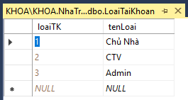

TaiKhoan
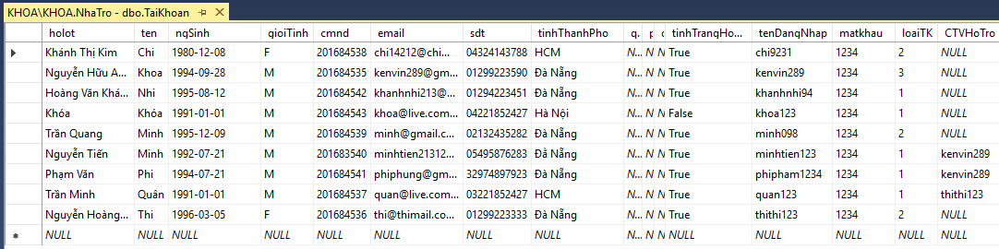

KhachHang
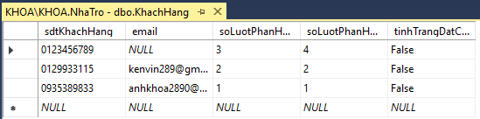

PhongTro
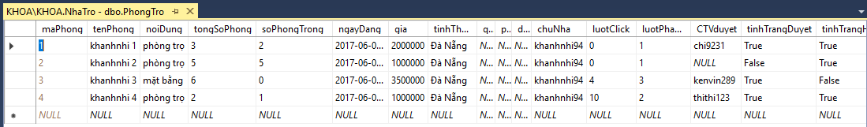

KhachHangPhanHoi
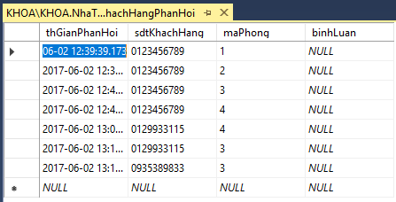

DangKyDatCho
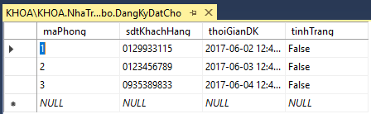

LoaiThongBao
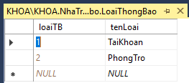

ThongBao
